**РOСЖЕЛДOР**

**ФЕДЕРАЛЬНОЕ ГОСУДАРСТВЕННОЕ БЮДЖЕТНОЕ ОБРАЗОВАТЕЛЬНОЕ УЧРЕЖДЕНИЕ**

**ВЫСШЕГО ОБРАЗОВАНИЯ**

**СИБИРСКИЙ ГОСУДАРСТВЕННЫЙ УНИВЕРСИТЕТ**

**ПУТЕЙ СООБЩЕНИЯ (СГУПС)**

|  |  |  |
| --- | --- | --- |
| **К защите:** |  |  |
| **Заведующий кафедрой** | **«Информационные** | |
| **технологии транспорта»** | | |
|  |  | д-р техн. наук, проф.  В. И. Хабаров |
| *подпись* |  | *инициалы, фамилия* |
|  |  |  |
| *дата* |  |  |

**ВЫПУСКНAЯ КВAЛИФИКАЦИОННАЯ РAБОТA (МАГИСТЕРСКАЯ РАБОТА)**

|  |  |  |  |  |  |
| --- | --- | --- | --- | --- | --- |
| **Тема:** | Влияние процессного подхода на показатели вуза | | | | |
|  | | | | | |
|  | |  | МД.МИСТ.02.2022 |  |  | |
|  | |  | *шифр документа* |  |  | |

|  |  |  |  |  |  |  |
| --- | --- | --- | --- | --- | --- | --- |
|  |  | **Выполнил** |  |  |  | **Руководитель** |
|  |  | А. А. Каплин |  |  |  | канд. техн. наук, доц.  А. А. Уланов |
| *подпись* |  | *инициалы, фамилия* |  | *подпись* |  | *инициалы, фамилия* |
|  |  |  |  |  |  |  |
| *дата* |  |  |  | *дата* |  |  |

|  |  |  |  |  |
| --- | --- | --- | --- | --- |
| Нормоконтролер работы |  | *дата* |  | ст. преп.  Т. А. Распопина |
|  |  | *подпись* |  | *инициалы, фамилия* |
|  |  | *дата* |  |

**2022 г.**

**СИБИРСКИЙ ГОСУДАРСТВЕННЫЙ УНИВЕРСИТЕТ**

**ПУТЕЙ СООБЩЕНИЯ (СГУПС)**

Факультет: Бизнес-информатика

Кафедра: Информационные технологии транспорта

Направление: 09.04.02 «Информационные системы и технологии»

Профиль: Интеллектуальные транспортные системы

|  |  |
| --- | --- |
|  | ***УТВЕРЖДАЮ****: зав. кафедрой «Информационные технологии транспорта»*  д-р техн. наук, проф.  В.И. Хабаров  *______________________* |
|  | *«____»__________ 2022 г.* |

**З А Д А Н И Е**

**на выполнение выпускной квалификационной работы**

студенту Каплину Андрею Александровичу

1. Тема «Влияние процессного подхода на показатели вуза» утверждена приказом № 180/с от «16» мая 2022 г.

2. Задание выдано «28» марта 2022 г.

3. Срок сдачи законченной работы на кафедру «25» июня 2022 г.

4. Исходные данные: данные, полученные в ходе прохождения преддипломной практики.

5. Содержание расчетно-пояснительной записки

|  |  |  |
| --- | --- | --- |
| Наименование разделов и вопросов | Примерное количество страниц | График (сроки)  выполнения |
| Введение | 3 | 05.04.2022 |
| Анализ предметной области | 15 | 27.04.2022 |
| Моделирование бизнес-процессов | 12 | 10.05.2022 |
| Выявление процессов предприятия | 5 | 25.05.2022 |
| Применение процессного подхода | 10 | 30.05.2022 |
| Совершенствование бизнес-процессов | 3 | 15.06.2022 |
| Заключение | 1 | 24.06.2022 |

6. Содержание и объемы графической части

|  |  |  |
| --- | --- | --- |
| Наименование графического документа | Количество листов | График (сроки) выполнения |
| Презентация в формате PowerPoint | 20 | 25.06.2022 |

|  |  |  |
| --- | --- | --- |
| Руководитель |  | А. А. Уланов |
|  | *(подпись)* |  |
| Задание к использованию принял |  | А. А. Каплин |
|  | *(подпись)* |  |

**УДК 004.04**

**АННОТАЦИЯ**

В работе 50 страниц, 22 рисунка, 3 таблицы, 19 источников, 3 приложения.

Ключевые слова: *процессный подход, эффективность, бизнес-процесс, описание, моделирование, анализ, улучшение*.

Анализируются возможности внедрения процессного подхода в организации высшего образования. Рассмотрены основные этапы внедрения процессного подхода в учебных подразделениях. Показано влияние процессной регламентации деятельности на качество и производительность работ. Доказывается, что основой совершенствования деятельности является улучшение показателей качества процесса.

**ABSTRACT**

The work contains 50 pages, 22 figures, 3 tables, 19 sources, 3 additions.

Keywords: *process approach, efficiency, business process, description, modeling, analysis, improvement.*

The article analyses possibilities of introduction of a process approach in the organization of higher education. The main stages of the implementation of the process approach in the educational subdivisions are considered. The effect of process regulation activities on quality and productivity is shown. It is proved that the basis of improvement of the activity is the improvement in the quality of the process.

**ОПРЕДЕЛЕНИЯ, ОБОЗНАЧЕНИЯ И СОКРАЩЕНИЯ**

SADT − (аббревиатура выражения Structured Analysis and Design Technique − методология структурного анализа и проектирования) − это методология, разработанная для того, чтобы облегчить описание и понимание искусственных систем.

EPC (Event-Driven Process Chain - событийная цепочка процессов) – нотация, используемая для описания процессов нижнего уровня при моделировании бизнес-процессов в инструментарии ARIS, представляет собой последовательность событий и функций, отражающих логику выполнения взаимосвязанных действий, направленных на достижение определенного результата.

Действие − элементарная операция, которая выполняется одним исполнителем.

Модель − создаваемое человеком подобие изучаемых объектов: макеты, изображения, схемы, словесные описания, математические формулы, карты и так далее. Модели всегда проще реальных объектов, но они позволяют выделить главное, не отвлекаясь на детали.

Нотация − совокупность графических объектов, используемых в графических моделях.

Процедура − процесс нижнего уровня (workflow), который содержит в себе действия, не требующие дополнительной детализации.

Процесс (Бизнес-процесс) − последовательность действий, направленных на получение заданного результата.

Субъект управления − подразделение, должностное лицо, роль выполняющие процесс.

Объект управления − входная или выходная информация, документ процесса.

Сбалансированная система показателей (ССП) − это система стратегического управления компанией на основе измерения и оценки ее эффективности по набору оптимально подобранных показателей, отражающих все аспекты деятельности организации, как финансовые, так и не финансовые.

Бизнес-процесс − последовательность действий (подпроцессов), направленная на получение заданного результата, ценного для организации (далее Процесс).

Владелец процесса − должностное лицо, несущее ответственность за получение результата процесса и обладающее полномочиями для распоряжения ресурсами, необходимыми для выполнения процесса; как правило, руководитель подразделения.

Входы бизнес-процесса − ресурсы (материальные, информационные), необходимые для выполнения и получения результата процесса, которые потребляются или преобразовываются при выполнении процесса.

Выходы бизнес-процесса − объекты (материальные или информационные), являющиеся результатом выполнения бизнес-процесса, потребляемые другими бизнес-процессами или внешними по отношению к организации клиентами.

Исполнитель процесса − подразделение или должность сотрудника, выполняющего процесс.

Организационная структура управления − совокупность специализированных функциональных подразделений, взаимосвязанных в процессе обоснования, выработки, принятия и реализации управленческих решений.

Подпроцесс − бизнес-процесс, являющийся составной частью вышестоящего процесса.

Процедура − бизнес-процесс нижнего уровня, содержащий последовательность конечных (не требующих дополнительной детализации) операций (функций).

ППС – профессорско-преподавательский состав вуза.

**СОДЕРЖАНИЕ**

|  |  |
| --- | --- |
| Введение ……………………………………………………………………….. | 7 |
| 1 Обзор и сравнение основных подходов к управлению организацией…… | 10 |
| 1.1 Линейно-функциональная организация ……………………….……. | 10 |
| 1.2 Матричный подход ………………………………………………..….. | 12 |
| 1.3 Процессный подход ………………………………………..…………. | 15 |
| 1.4 Выбор метода описания бизнес-процессов …………………….....… | 20 |
| 1.5 Основные принципы моделирования …………………………..…… | 23 |
| 1.6 Методы совершенствования бизнес-процессов ………………...…... | 24 |
| 2 Рассмотрение бизнес-процессов организации и их описание ………..….. | 28 |
| 2.1  Описание объекта исследования и выделение имеющейся проблемы ………………………………………………………………..…. | 28 |
| 2.2 Структурные взаимодействия ……………………...…………….… | 37 |
| 2.3 Описание бизнес-процесса ………………………………...……….. | 40 |
| 2.4 Рекомендации по улучшению бизнес-процесса ……………..…… | 45 |
| Заключение ……………………………………………………………..……… | 47 |
| Список использованных источников ………………………………..……….. | 48 |
| Приложение А Распоряжение ректора СГУПС об установлении почасовой оплаты труда ППС …………..………………………...………. | 51 |
| Приложение Б Инструкция по планированию и организации учебного процесса …………….………………………………….………. | 54 |
| Приложение В Правила приема граждан в ФГБОУ ВО «Сибирский государственный университет путей сообщения» (СГУПС) на обучение по образовательным программам высшего образования на 2022/23 учебный год ………………………… | 74 |

**ВВЕДЕНИЕ**

На современном этапе развития сферы образования в Российской федерации учреждения образования, особенно высшего, начинают испытывать трудности адаптации – существующая на текущий момент система управления деятельностью не соответствует новым условиям хозяйствования. Корни традиций управления вузами уходят в советский период, характерными особенностями которого были отсутствие рынка и конкуренции образовательных услуг при наличии стабильного государственного финансирования и явного превышения спроса над предложением.

В настоящее время ситуация в корне изменилась. Интеграция образовательных организаций в мировое образовательное пространство накладывает свои требования на структуру управления вузов, требуя нового к ней подхода. В структуре управления учебным заведением появляются некорректные или плохо организованные обязанности, зачастую возлагаемые на людей, которые не имеют соответствующей квалификации или должны выполнять их параллельно со своей основной деятельностью. Преподаватели вуза и работники научной сферы вынуждаются порой к решению административно-хозяйственных вопросов в ущерб своей образовательной или исследовательской деятельностью. Разные подразделения пытаются решить части одной проблемы, не видя связи между ними и не имея возможности увидеть проблему целиком. Это вынуждает руководство вуза менять принципы и в целом стиль управления организацией, и, на сегодняшний день, лучшее, что можно предложить в этой ситуации – использование инновационных подходов и современных методов совершенствования системы управления.

Некоторые вузы, осознавая острую необходимость реформации системы менеджмента организации, предпринимают попытки перехода к новому, процессному управлению, однако отсутствие ясного понимания принципов построения этой системы, строящейся на процессном подходе, эти изменения носят бессистемный характер и зачастую не дают ожидаемых результатов.

Что же представляет из себя процессный подход, где его место в системе управления в целом и в систему управления учебным заведением высшего образования – в частности?

Процессный подход сам по себе не представляет самостоятельную концепцию управления, а являет собой лишь инструмент реализации целей организации в рамках принятого подхода.

Главная идея Всеобщего управления качеством (Total Quality Management, TQM) – одного из самых известных в мире управленческих подходов – состоит в том, что организация должна работать не только над качеством продукции, но и над качеством работы в целом, включая работу персонала. Постоянное понимание и совершенствование этих составляющих позволяет более быстро и эффективно проводить развитие бизнеса.

Показатели качества по каждому объекту управления анализируются, выявляются те из них, значения которых не соответствуют целям организации, связи и зависимости между этими и другими объектами, на основании полученной информации этим показателям должны задаваться новые целевые значения и назначаться меры для их исправления и улучшения. При достижении определённых значений показателей может измениться общий баланс целевых значений, после чего последние также должны переоцениваться и изменяться, чем достигается эффект постоянного совершенствования управления качеством. Для образовательного учреждения целевые показатели определяются из ключевой задачи – повышения качества образовательных услуг.

Следует не забывать, что рассматриваемые процессы лишь являются источниками данных для определения требуемых значений показателей. Управление организацией, строящееся на базе полученных показателей, подразумевает анализ полученных на практике значений, сопоставление их с заданными как цель значениями и, как результат, разработку соответствующих управленческих решений. Эта задача входит уже не в процессную, а скорее относится к управленческой компетенции [1].

Актуальность магистерской диссертации заключается в практическом применении методов процессного подхода к деятельности вуза. При всём богатстве публикаций по данной тематике, при наличии мощной теоретической базы, практического использования методов и технологий анализа и совершенствования бизнес-процессов в такого рода организациях проводилось достаточно мало, и моя работа, надеюсь, послужит основой для дальнейшего практического применения.

Цель исследования – используя теоретический и практический опыт, проанализировать бизнес-процессы организации и предложить их совершенствование.

Задачи исследования:

- изучить основы организации работы и управления ФГБОУ ВО СГУПС и выделить имеющуюся проблему;

- рассмотреть основные бизнес-процессы предприятия, на основе сбора информации – общения с сотрудниками предприятия, изучения нормативной документации – выделить проблемные подпроцессы;

- сформулировать рекомендации практического порядка по совершенствованию выбранных процессов;

- описать информационные технологии, применяемые при анализе и совершенствовании бизнес-процессов.

Объект исследования: Сибирский государственный университет путей сообщения.

Предмет исследования: влияние процессного подхода на деятельность организации высшего образования.

**1 Обзор и сравнение основных подходов к управлению организацией**

**1.1 Линейно-функциональная организация**

Классическим подходом менеджмента, рассмотренным ещё в 18 веке одним из основоположников экономической теории как науки, основателем классической политэкономии Адамом Смитом, является функциональный подход. Он зародился в условиях промышленной революции, при массовом переходе производства от ручного труда машинному, от мануфактуры к фабрике, применительно к резкому увеличению капиталистического производства, и явился теоретической базой к масштабированию системы менеджмента. Далее эти идеи были развиты в трудах других видных экономистов Ф.Тейлора и А.Файоля. К началу 20 века теоретическая база функционального подхода полностью сформировалась.

Базовым принципом функционального подхода являются единоначалие и иерархическая структура производства. Предприятие при этом рассматривается как своего рода механизм, обладающий определённым набором функций, распределяемых среди подразделений. Сотрудники при этом выполняют узкоспециализированные задачи, полностью сосредоточившись на миссии выполнения распоряжений, поставленных руководством, и отвечают только за порученные им функции. Для каждого сотрудника и подразделения чётко определены критерии успешной и неуспешной деятельности.

Функции управления при таком подходе передаются строго по вертикали, то есть по иерархии, строясь на сильных вертикальных связях «начальник-подчинённый». Разделённые таким образом структурные подразделения напрямую не заинтересованы в достижении общих результатов, так как система оценивания результатов их деятельности традиционно отделяется от оценки результатов работы самого предприятия.

Графически схема функционального управления представлена на рисунке 1.1.

Данный подход в практическом применении доказал свою состоятельность и доминировал в управлении на протяжении многих лет и во многих странах.



Рисунок 1.1 – Схема функционального управления вузом

*Достоинства функционального подхода:*

- каждый сотрудник/подразделение концентрируется на конкретной функции, что даёт возможность выполнения её с оптимальными показателями;

- высокая компетентность специалистов, отвечающих за осуществление конкретных функций;

- сильные вертикальные связи позволяют полностью контролировать процессы предприятия;

- организация руководства и контроля имеет линейно-функциональную структуру;

- риск ошибочных решений заметно снижен;

- исключается дублирования управленческих функций;

- подходит для управления как малыми, так и большими предприятиями;

- для большинства операций не требуется высокая квалификация кадров;

- как следствие – низкая себестоимость операций.

*Недостатки функционального подхода:*

- нет целостного описаний технологий работы, они дробятся на отдельные, как правило, не связанные между собой фрагменты, каждый из которых выполняется разными организационными структурами;

- руководитель больше ориентирован на увеличение количества сотрудников и, как следствие, усложнение структуры управления;

- усложнение системы согласования (так называемая бюрократия), слабое делегирование полномочий и ответственности;

- вместо ориентации на конечного клиента либо внутреннего потребителя (в случае промежуточных результатов), исполнители нацелены на исполнение инструкций и приказов непосредственного руководства, снижена персональная ответственность за конечный результат;

- завышены накладные расходы;

- отсутствие сотрудника, ответственного за конечный результат и контроль над процессом в целом;

- узкая специализация отдельных сотрудников и подразделений, создающая проблемы на стыках производственных систем;

- такая организационная форма с трудом реагирует на качественные изменения [2].

**1.2 Матричный подход**

В качестве более гибкой структуры, которая может достаточно легко менять форму и приспосабливаться к изменениям, рассматривается матричная форма организации управления. Такие структуры, как правило, формируются на временной основе, на период реализации проекта или достижения другой поставленной цели (программы).

Форма такого рода представляет собой решётчатую структуру, где, помимо вертикальных связей, накладываются горизонтальные – например, в виде проектов. То есть, в установившуюся линейно-функциональную структуру (на временной или постоянной основе) вводятся особые подсистемы (в виде лица или группы лиц), координирующие существующие вертикальные связи с вновь формируемыми горизонтальными. Схема матричной структуры представлена на рисунке 1.2.

Как видно, матричная схема управления строится на принципах двойного подчинения: организация управления по функциям выполняется начальниками подразделений, а руководство проектами – руководителями проектов. Таким образом, исполнитель подчиняется, с одной стороны – непосредственному начальнику функциональной службы, а с другой – руководителю проекта, человеку, наделённому необходимыми полномочиями в полном соответствии с целями и сроками исполнения заданного проекта, то есть находится в подчинении у двух (иногда и более) руководителей, но по разным вопросам.



Рисунок 1.2 – Матричная структура управления вузом

При таком подходе у руководства проекта имеются две группы подчинённых: постоянные работники проектной группы и временно ему подчинённые работники функциональных отделов.

*Преимущества матричной системы управления:*

- деятельность руководителей активизируется за счёт взаимодействия интересов функциональных и проектных процессов;

- совместный контроль руководителей за ходом работ по составлению и реализации производственных планов вертикальными и горизонтальными структурами;

- руководители функциональных подразделений назначаются ответственными за наиболее полное использование имеющихся ресурсов (производственных, материальных, трудовых), а руководители проектных и программных групп отвечают за обеспечение высоких конечных результатов;

- в активную деятельность по ускоренному техническому совершенствованию производства вовлекаются специалисты и руководители всех уровней;

- ответственность по проектной или программной деятельности чётко разграничена;

- упрощается разработка единой политики организации.

***Недостатки матричной структуры:***

- при распределении времени работы специалистов над проектами и установлении приоритетов заданий, могут возникнуть проблемы, которые способны нарушить стабильность действий функциональных линий;

- при длительном отрыве сотрудников, участвующих в работе проектов, от своих подразделений существует возможность нарушения установленных правил, принятых в отделах;

- для эффективной работы в новом коллективе зачастую необходимы новые навыки, представляющие трудности в их получении;

- между руководителями отделов и управляющими проектов могут возникать организационные конфликты;

- вертикальная система управления сохраняет свою косность, что приводит к трудностям и длительности согласования при принятии решений [3].

**1.3 Процессный подход**

Процессный подход – также одна из концепций управления, сформированная в 80-х годах ХХ века. Он стал одним из ключевых элементов улучшения качества.

При процессном подходе к организации и анализу её деятельности главным рассматривается понятие бизнес-процесса – последовательности действий (подпроцессов), направленной на получение заданного результата, ценного для организации [4].

На понятии бизнес-процесса, на рассмотрении деятельности организации как связанной системы бизнес-процессов, каждый из которых протекает в тесной связи с другими процессами и/или внешней средой организации, и строится процессный подход.

Схема процессного подхода к структуре организации представлена на рисунке 1.3.

Горизонтальные связи между структурными единицами при таком подходе значительно сильнее, чем в случае функционального подхода, вертикальные связи, напротив, несколько слабее. В итоге сотрудник отвечает не только за выполнение своих функций, но и за те процессы, в которых он задействован. Возникает совместная ответственность за результат у всех участников процесса [5].

Процессный подход был разработан и широко применяется для создания и укрепления горизонтальных связей в организациях. Подразделения и сотрудники, участвующие в одном процессе, самостоятельно могут координировать свою деятельность в этих рамках и, в случае возникновения проблем, решать их проблемы без участия функционального руководства. В результате возникающие вопросы решаются более оперативно, что благоприятно сказывается на результате деятельности.



Рисунок 1.3 – Схема процессного подхода

Процессный подход меняет и существенно дополняет понятие структуры организации. Основным элементом деятельности ставится процесс. И, согласно принципам процессного подхода, организация состоит не уже не только из подразделений, но и из процессов. Управление процессами, в отличие от управления функциями, позволяет руководству сконцентрироваться не на работе отдельных подразделений, а на итогах работы организации в целом. Для этого требуется обеспечить совместную работу подразделений.

При внедрении управления по процессам важно придерживаться следующих принципов:

*- принцип взаимосвязи процессов*. Организация представляет собой сеть процессов. Процессом является любая деятельность, где имеет место выполнение работ. Все процессы организации взаимосвязаны между собой;

*- принцип востребованности процесса*. Каждый процесс должен иметь цель, а его результаты должны быть востребованы. У результатов процесса должен быть свой потребитель внутренний или внешний;

*- принцип документирования процессов*. Деятельность по процессу необходимо документировать. Это позволяет стандартизовать процесс и получить базу для изменения и дальнейшего совершенствования процесса;

*- принцип контроля процесса*. Каждый процесс имеет начало и конец, которые определяют границы процесса. Для каждого процесса в рамках заданных границ должны быть определены показатели, характеризующие процесс и его результаты;

*- принцип ответственности за процесс*. В выполнении процесса могут быть задействованы различные специалисты и сотрудники, но отвечать за процесс и его результаты должен один человек [6].

Среди многих определений бизнес-процесса наиболее часто используется определение стандарта ISO 9001: «Процесс – это совокупность взаимосвязанных и взаимодействующих видов деятельности, которые преобразуют входы в выходы» [7]. При этом важная составляющая процесса – систематичность действий. Действия процесса должны быть повторяющимися, а не разовыми.

Процессный подход включает в себя несколько ключевых элементов, схема представлена на рисунке 1.4:

- вход процесса;

- выход процесса;

- ресурсы;

- владелец процесса;

- потребители и поставщики процесса;

- показатели процесса.

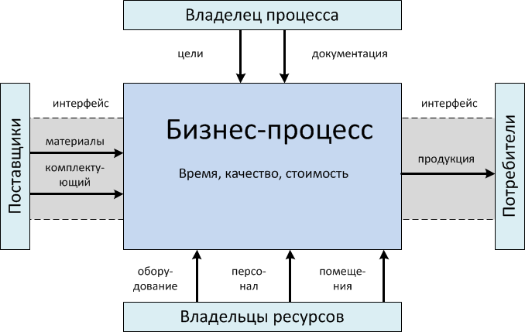

Рисунок 1.4 – Ключевые элементы бизнес-процесса

*Входами процесса* являются элементы, претерпевающие изменения в ходе выполнения действий. В качестве входов процессный подход рассматривает материалы, оборудование, документацию, различную информацию, персонал, финансы и прочее. В процессе деятельности входные данные могут изменяться.

*Выходами процесса* являются ожидаемые результаты, ради которых предпринимаются действия. Выходом может быть как материальный продукт, так и различного рода услуги или информация. Они могут быть как внутренними, потребляемыми другими бизнес-процессами организации, так и внешними по отношению к ней.

*Ресурсами* являются элементы, необходимые для процесса. К таким относят: оборудование, документацию, финансы, персонал, инфраструктуру, среду и прочее.

*Владелец процесса* – процессный подход вводит это понятие как одно из самых главных. У каждого процесса должен быть свой владелец. Владельцем является человек, имеющий в своем распоряжении необходимое количество ресурсов и отвечающий за конечный результат (выход) процесса. Обычно владельцем является руководитель подразделения или организации.

*Поставщики и потребители* есть у каждого процесса. Поставщики обеспечивают входные элементы процесса, а потребители заинтересованы в получении выходных элементов. Поставщики и потребители могут быть как внешними, так и внутренними. Наличие потребителей – показатель востребованности процесса. Отсутствие поставщиков ставит под угрозу выполнение процесса.

*Показатели процесса* необходимы для получения информации о его работе и принятии соответствующих управленческих решений. Показатели процесса это набор количественных или качественных параметров, характеризующих сам процесс и его результат (выход) [6].

## *Преимущества процессного подхода:*

- в рамках процесса координируются действия различных подразделений;

- повышается саморегулируемость системы;

- деятельность направляется на результат процесса;

- эффективность работы организации повышается;

- полная прозрачность действий для всех участников;

- предсказуемость результатов повышается;

- выявляются новые возможностей для улучшения процессов;

- между функциональными подразделениями устраняются ненужные барьеры;

- лишние вертикальные взаимодействия (бюрократия) также сокращается;

- обнаруженные невостребованные процессы могут быть исключены;

- временн**ы**е и материальные затраты заметно сокращаются;

- возникает возможность комплексной автоматизации.

*Недостатки процессного подхода:*

- отслеживание процессов влечёт необходимость использования специального программного обеспечения и баз данных;

- ошибки в работе программных систем могут нарушить структуру информационных потоков;

- в некоторых видах деятельности, например при использовании низкоквалифицированного труда, процессный подход плохо применим.

**1.4 Выбор метода описания бизнес-процессов**

Формальное описание бизнес-процесса – одна из самых часто реализуемых задач профессиональной деятельности системных и бизнес-аналитиков. Как правило, она решается с помощью событийно-процессных нотаций моделирования, к которым относятся UML-диаграмма деятельности (UML activity), BPMN (Business Process Model and Notation) и EPC (Event-Process Chain).

При некоторых внешних отличиях, диаграммы этих нотаций представляют из себя направленный граф, вершинами которого являются элементы бизнес-процесса (действия, задачи, функции), а рёбрами – стрелки потока управления. Сам поток непрерывно движется от начала бизнес-процесса (стартовой точки) до его окончания (финишной точки), последовательно (или через логические операторы – шлюзы, развилки) соединяя все шаги процесса.

Также эти нотации используют схожий набор элементов, как представлено на рисунке 1.5.

В своей работе я остановил выбор на нотации EPC (Event-driven Process Chain – событийная цепочка процессов), разработаной профессором Августом Вильгельмом Шеером в рамках методологии инструментария ARIS, из-за её простоты и наглядности.

В основе этой нотации лежит одна из нотаций семейства IDEF, а именно IDEF3. Но нотация EPC намного функциональнее и нагляднее, моделируется в виде перечня шагов процесса, запускаемых событиями. Нотация удобна для последующей регламентации бизнес-процесса, позволяет провести анализ информационного потока бизнес-процесса (входящих/исходящих документов), что особенно важно для решаемой задачи.

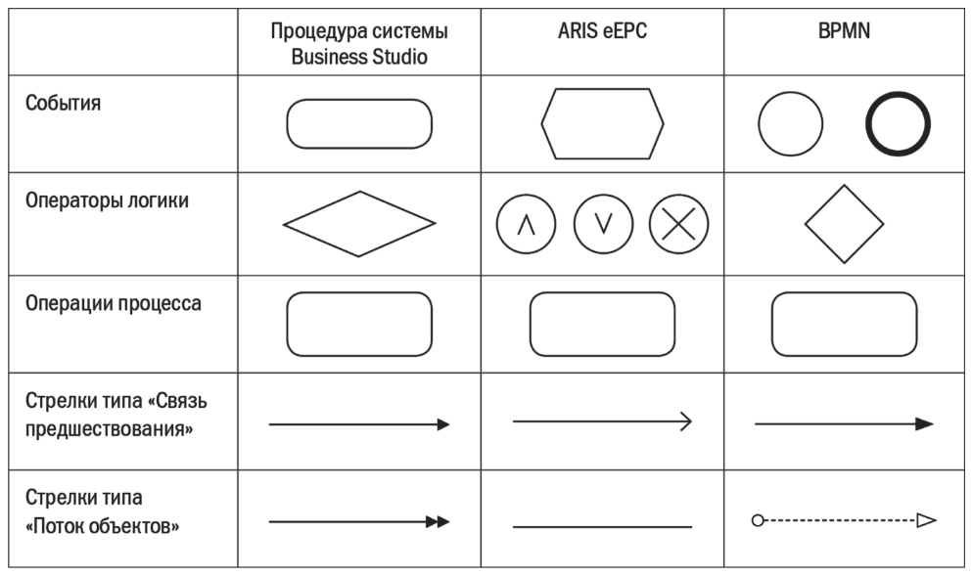

Рисунок 1.5 – Основные элементы событийно-процессных нотаций

Диаграмма представляет собой упорядоченный набор последовательности событий и функций. У любой функции/действия можно определить и начальное, и конечное события, при этом указываются исполнители действия, входящие и выходящие материальные и информационные ресурсы, а также может проводится ее декомпозиция на более низкие уровни.

Элементы событийных цепочек процессов:

- события – это пассивные элементы в EPC. Событием является состояние, которое встречается перед или после функции, то есть фиксирует состояние определённых параметров на определенный момент времени. В EPC график событий представлен в виде шестиугольника. EPC-диаграммы должны как начаться с события, так и заканчиваются событием [8];

- функции – активные элементы в EPC;

- работа – определенное действие, выполняемое в течение некоторого промежутка времени. Каждая работа может быть декомпозирована [9];

- организационная единица – должность в организации или подразделение организации, элемент, которому может быть поручено выполнение функции [9];

- информация, материал, или объект ресурса – объекты в реальном мире, которые могут выступать в качестве входных данных, выступающих в качестве основы функции, так и выходных данных, полученных с помощью функции, изображающиеся в виде прямоугольника;

- логический соединитель – элемент управления в диаграмме, определяющий ветвление потока работ в зависимости от завершения выполнения функции или возникновения событий [10];

- логические взаимосвязи – элементы управления, отвечающие за сочленение потоков – конъюнкция, дизъюнкция или строгая дизъюнкция;

- поток управления – элемент, соединяющий события с функциями, путем процесса или логическими взаимосвязями, создавая хронологическую последовательность или логическую взаимозависимость между ними. Поток управления представлен как пунктирная стрелка [10];

- поток информации – соединение функции и входящих, и исходящих данных, с которых функция считывает изменения или вносит их;

- назначение организационный единицы – связь между организационной единицей и функцией, за которую она ответственна [11];

- путь процесса – элемент, показывающий взаимосвязь с другими процессами [11].

Основные компоненты нотации и методы их соединения указаны на рисунках 1.6 и 1.7.

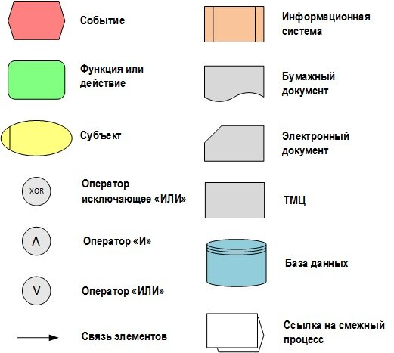

Рисунок 1.6 – Основные элементы нотации ЕРС

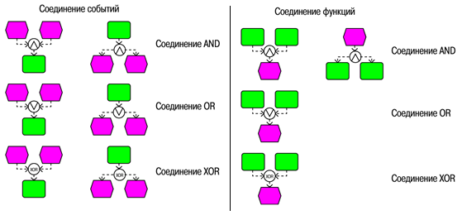

Рисунок 1.7 – Операторы соединений нотации ЕРС

**1.5 Основные принципы моделирования**

Главными принципами моделирования бизнес процессов являются следующие.

*Принцип декомпозиции* – каждый процесс может быть представлен набором иерархически выстроенных элементов. В соответствии с этим принципом процесс необходимо детализировать на составляющие элементы, рисунок 1.8.

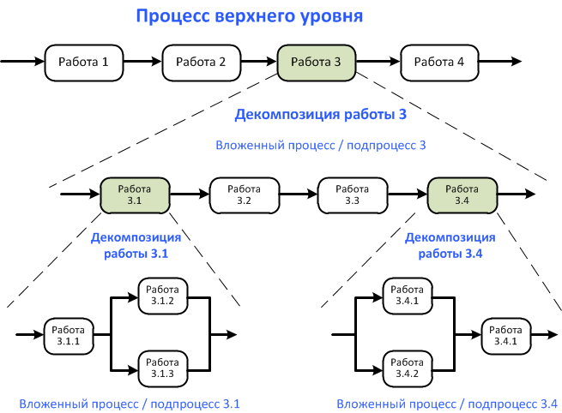

Рисунок 1.8 – Декомпозиция бизнес-процессов.

*Принцип сфокусированности* – для разработки модели необходимо абстрагироваться от множества параметров процесса и сфокусироваться на ключевых аспектах. Для каждой модели эти аспекты могут быть свои.

*Принцип документирования* – элементы, входящие в процесс, должны быть формализованы и зафиксированы в модели. Для различных элементов процесса необходимо использовать различающиеся обозначения. Фиксация элементов в модели зависит от вида моделирования и выбранных методов.

*Принцип непротиворечивости* – все элементы, входящие в модель процесса должны иметь однозначное толкование и не противоречить друг другу.

*Принцип полноты и достаточности* – прежде чем включать в модель тот или иной элемент, необходимо оценить его влияние на процесс. Если элемент не существенный для выполнения процесса, то его включение в модель не целесообразно, так как он может только усложнить модель бизнес-процесса [12].

# **1.6 Методы совершенствования бизнес-процессов**

Для совершенствования бизнес-процессов предприятия используют пять основных методов.

*Метод быстрого анализа (FAST).*

Используется для быстрого анализа определенного процесса небольшой группой экспертов в течение короткого времени (обычно на анализ, разработку и внедрение тратится до 90 дней). В основе метода лежат интуитивные методы принятия решения, экспертной оценки и генерации идей. Метод близок к идее «мозгового штурма».

Преимущества метода:

- оперативность выработки решения;

- минимальные затраты реализации;

- ориентация на заказчика, который и определяет проблему или процесс как объект улучшения и санкционирует решения и действия и группы.

Типичными улучшениями FAST-метода можно назвать снижение затрат и длительности цикла процесса. В случае принятия правильных решений уровень негативных отклонений снижается на 5-15%.

Существенным недостатком метода можно назвать относительную локальность исследуемого процесса, так как исследования могут проводиться без учета взаимосвязи и взаимозависимости с другими бизнес-процессами в организации, поэтому нередко устраняется следствие, а не причина, которая может находиться за пределами анализа.

Методика FAST имеет широкую область применения в разных организациях, даже в тех, которые не стремятся к радикальным изменениям общеорганизационного характера [13].

*Бенчмаркинг.*

Это систематическая деятельность, направленная на поиск, оценку и обучение на лучших примерах ведения бизнеса. Метод был разработан впервые в 1972 году институтом стратегического планирования в Кембридже (США).

При бенчмаркинге процесса проводится сравнительный анализ рассматриваемых процессов со схожими, но лучше функционирующими процессами других организаций. Метод заключается в постоянном сравнении собственной деятельности, технологий и результатов (продуктов) с деятельностью других предприятий, причем не обязательно одной отрасли.

Целью бенчмаркинга является определение причин лучшего функционирования бизнес-процессов «эталонных» организаций и предотвращение нежелательных расхождений с ними в организациях, проводящих исследование.

Выделяют три вида бенчмаркинга:

- функциональный – сравнение с данными компании, добившейся лучших результатов;

- внешний – сравнение с лидерами отрасли;

- внутренний – сравнение в рамках собственной компании (среди филиалов, заводов, отделов и так далее).

Бенчмаркинг применим для локальных (фрагментарных) и интеграционных процессов. Результатом зачастую являются более радикальные изменения, чем при использовании FAST-метода.

Основные преимущества метода:

- относительно небольшое время проведения;

- небольшие затраты и усилия, связанные с совершенствованием бизнес-процессов.

По оценкам специалистов, процесс бенчмаркинга позволяет снизить затраты и длительности цикла процесса на 20-50%.

Основной недостаток метода – риск вместе с переносом положительного опята более успешных организаций также перенос проблем и ошибок, зачастую внешне скрытых. Как результат – сохраняется высокая степень вероятности реализации ошибочных решений.

*Перепроектирование (обратный инжиниринг.*

Этот метод применяется обычно к процессам, которые в настоящий момент успешно работают, но требуют коррекции в связи с изменившимися требованиями клиента. При этом разрабатывается имитационная модель текущего состояния процесса, а затем новая, изменённая модель. По мере развития проекта задачи постоянно уточняются и корректируются.

Достоинством перепроектирования можно назвать уменьшение затраты, сокращение длительность цикла процесса и снижение количество ошибок на 30-60%.

*Прямой инжиниринг.*

Чаще применяется при проектировании бизнес-процессов в новых организациях или в новых видах бизнеса, так как подразумевает разработку процесса «с чистого листа», с использованием накопленного опыта и принципа оптимальности.

Обычно модели новых бизнес-процессов строятся в нескольких вариантов, как минимум – в двух: идеальная модель (к которой следует стремиться, достигается в перспективе) и реальная модель (достигается в ближайшем будущем с учётом используемых ресурсов), причём реальная модель планируется так, чтобы в дальнейшем можно было перейти от неё к идеальной модель. Кроме того, может предлагаться несколько вариантов такого перехода, из которых в результате оценивания следует выбрать наиболее эффективные.

*Реинжиниринг бизнес-процессов.*

Реинжиниринг бизнес-процессов (Business Process Reengineering, BPR) предполагает радикальные изменения в деятельности организаций, проводящих к резкому повышению эффективности. Его разработчики Макл Хаммер и Джеймс Чампи считают, что в наше время кардинальное переосмысление и радикальное преобразование бизнес-процессов на основе создания ценности является наиболее эффективным методом, который за счёт нового взгляда на процессы позволяет компаниям резко повысить свою конкурентоспособность [13].

Я в своей работе буду использовать FAST-метод по причинам:

- ограниченности времени исследования;

- относительной локальности исследуемой проблемы, затрагивающей деятельность лишь нескольких подразделений и не несущей серьёзных угроз деятельности вуза.

Позднее, после рассмотрения результатов работы руководством вуза и проявления им заинтересованности в дальнейшем исследовании проблемы и поиске способов её разрешения, возможно будет провести более полный анализ выделенных бизнес-процессов и процессов, сопутствующих им, с использованием методов бенчмаркинга и обратного проектирования.

**2 Рассмотрение бизнес-процессов организации и их описание**

**2.1 Описание объекта исследования и выделение имеющейся проблемы**

Сибирский государственный университет путей сообщения был создан в 1932 году на базе путейско-строительного факультета Сибирского института инженеров транспорта, ведущего в то время свою деятельность в Томске. За время своей истории вуз превратился в научно-образовательный комплекс, продолжает развиваться, укреплять сотрудничество с ведущими производственными и научными организациями России и других стран.

СГУПС более 80 лет готовит специалистов в сфере техники и технологии наземного транспорта, строительства, экономики и управления по более 50 образовательным программам высшего образования. СГУПС – один из немногих вузов в стране, в котором, кроме бакалавриата и магистратуры, сохранился специалитет – классическое пятилетнее инженерное образование с присвоением квалификации инженера.

В 2017 году СГУПС занял 16-е место среди 127 инженерных вузов России в рейтинге востребованности вузов по показателям трудоустройства выпускников и индексу цитирования научных трудов сотрудников университета [14].

По данным сайта vuz.EduNetwork.ru – справочной платформы для абитуриентов по поиску и подбору вузов и их образовательных программ – в 2022 году СГУПС поддерживает рейтинг «А» по индексу ESI.

ESI (Индекс стабильности EduNetwork) – присваивается учебным заведениям ежегодно, рассчитывается на основании формальных показателей деятельности из официальных источников. Оценивает перспективу существования учебного заведения в течение ближайших лет, по мнению проекта EduNetwork, по шкале от А – «Надежный» до С – «Негативный».

Данные Минобрнауки по вузу представлены на рисунке 2.1 [14], организационная структура вуза – на рисунке 2.2 [15].

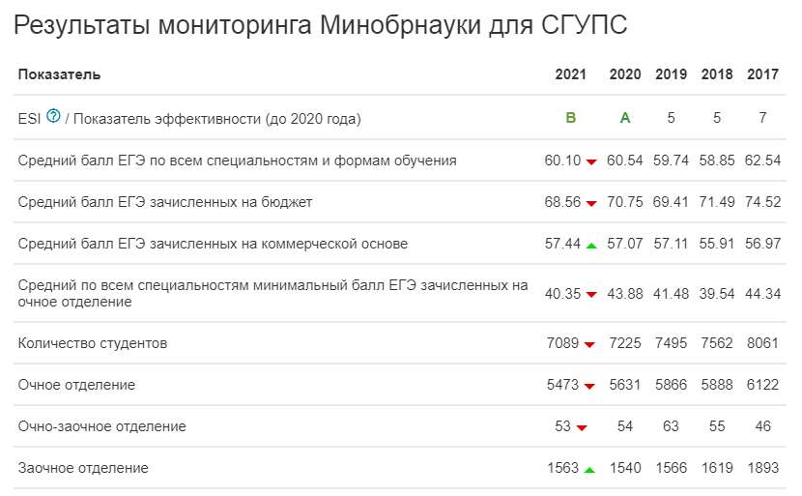

Рисунок 2.1 – Общая информация о ФГБОУ ВО СГУПС

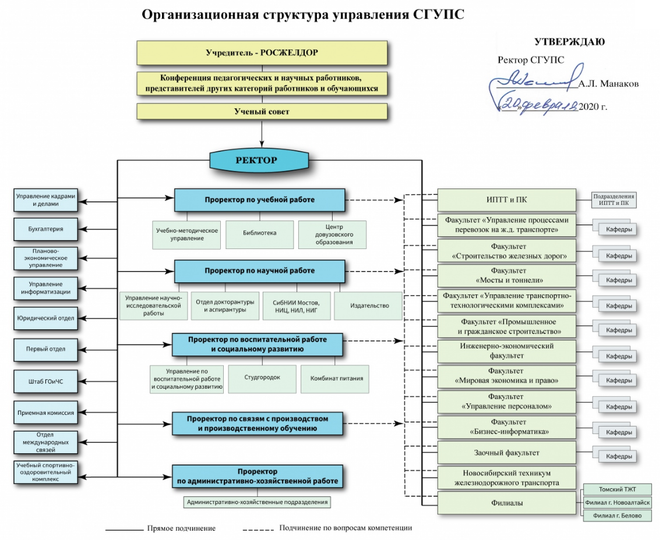

Рисунок 2.2 – Организационная структура управления СГУПС [15]

В таблице 2.1 приведены основные цели СГУПС как образовательной организации.

Таблица 2.1 – Группы целей вуза

|  |  |  |  |  |
| --- | --- | --- | --- | --- |
| Цели | | Источники | Цели | Источники |
| **Финансовые цели** | | | **Цели заказчиков** | |
| Повышение годового дохода, оптимизация затрат | | Снижение себестоимости, увеличение прибыли | Больше услуг при той же стоимости обучения | Дополнительные образовательные программы, курсы, социальная сфера, материальная база |
| Привлечение дополнительных источников финансирования | | Научные программы | Сокращение расходов | Снижение платы за обучение, дополнительные льготы |
| Увеличение доли рынка | | Увеличение числа учащихся | Новые продукты | Расширение списка доступных специальностей |
| **Внутренние цели** | | | **Инновации и обучение** | |
| Технологические возможности | Автоматизация процессов, создание единого информационного пространства | | Повышение привлекатель-ности на рынке | Новые образовательные программы и курсы, повышение квалификации профессорско-преподавательского состава |
| Расширение учебных площадей | Строительство нового корпуса | | Мотивация сотрудников | Программы самосовершенствования, научно-исследовательская работа, возможности получения дополнительных знаний |

Как и любая организация, вуз производит различные бизнес-процессы, которые условно можно разделить на следующие виды:

- основные, результат которых ценен для потребителя; к основным можно отнести учебную и научную деятельность вуза;

- вспомогательные, снабжающие компанию каким-либо ресурсом, например методы набора абитуриентов или приёма на работу сотрудников;

- управляющие, оказывающие воздействующие на какие-либо объекты системы [16].

И, если основные и управляющие процессы хорошо изучены, описаны и контролируются руководством в силу своей важности и уникальности, то вспомогательные процессы, протекающие в организации, зачастую описаны лишь формально и им не придаётся особое значение.

Рассмотрению одного из таких вспомогательных процессов и посвящена данная магистерская работа.

Довольно важным аспектом деятельности вуза, на примере СГУПС, является обеспеченность учебного процесса профессорско-преподавательским составом в сроки, устанавливаемые учебным процессом. Согласно таблице 2.1, эта цель относится к технологическим, то есть к группе внутренних целей вуза.

Здесь появляется, из года в год, проблема несоответствия времени окончания оформления на работу преподавателей вуза с временем начала учебного года (одна из проблем внутренних целей, требующая улучшения технологических возможностей вуза).

Для выделения, описания и рассмотрения этого бизнес процесса потребуется определить его владельца, участников, их взаимодействие и возникающие при этом проблемы.

*Владелец процесса.*

Напрямую в обеспеченности учебного процесса преподавательским составом заинтересованы такие структурные подразделения, как кафедры на факультетов.

Основные виды работ выпускающей кафедры и сроки их выполнения представлены в таблице 2.2 [17].

Таблица 2.2 – Основные события и их сроки выполнения

|  |  |  |
| --- | --- | --- |
| Событие | Сроки сдачи документов | Период оповещений |
| Подать нагрузку на новый учебный год | 1 апреля | с 1 марта по 1 апреля |

Продолжение таблицы 2.2

|  |  |  |
| --- | --- | --- |
| Событие | Сроки сдачи документов | Период оповещений |
| Подать план повышения квалификации на новый учебный год | 30 сентября | с 1 сентября по 30 сентября |
| Оформить ППС | 1 сентября | с 15 августа по 1 сентября |
| Сдать отчёт о прохождении летней практики | 1 октября | с 1 сентября по 1 октября |
| Подать табель | не позднее 18-го числа каждого месяца | за 5 дней до окончания сроков |
| Подать почасовые | не позднее 18-го числа каждого месяца | за 5 дней до окончания сроков |
| Заявка на базы практики | 10 октября | с 10 сентября по 10 октября |
| Оформить приказ на дипломирование |  | за 10 дней до начала практики |
| Назначить председателей ГЭК | 30 сентября | за 5 дней до окончания сроков |
| Оформить служебную записку на ГЭК (состав) | 18 марта | за 5 дней до окончания сроков |
| План издания методических указаний | 25 марта | с 15 марта по 25 марта |
| План закрепления руководителей практики | 30 октября | с 30 сентября по 30 октября |
| Скорректировать систему рейтинга (дисциплины) | 30 сентября,  30 января | за 10 дней до окончания сроков |
| Составить график взаимопосещений на семестр (ОКО) | 30 сентября,  30 января | за 20 дней до окончания сроков |
| Отчет по нагрузке | 30 июня | с 30 мая по 30 июня |
| Отчет по НИР | 10 января | с 20 декабря по 10 января |
| Оформить план-отчет | 18 марта | за 5 дней до окончания сроков |
| Заседание кафедры | 20 декабря  20 июня | 20 декабря  20 июня |

За каждым событием закреплены определенные временн**ы**е рамки, позволяющие контролировать исполнение событий и, тем самым, определять личную эффективность сотрудников.

*Выявленная проблема.*

Как видно из таблицы 2.2, оформление ППС должно заканчиваться к 1 сентября нового учебного года. Однако, согласно статистике, ежегодно несколько десятков преподавателей (в основном внешних или внутренних совместителей), набираемых в дополнение к основному составу ППС перед началом учебного года, не успевают к 1 сентября оформить приём на работу.

В результате этого на начало занятий преподаватель не может вести учебные занятия – как лицо, не оформившее трудовой договор. Обычно до момента принятия на работу либо преподаватель ведёт занятия бесплатно, не получая положенную ему оплату труда, либо кафедра/факультет вынуждена искать для этого преподавателя вр**е**менную замену из числа оформленных сотрудников (при наличии владеющих соответствующими компетенциями), нарушая таким образом составленное для них расписание. При дальнейших исследованиях проблемы можно также составить примерный экономический расчёт потерь человеко-часов.

В качестве примера, данные по нескольким выбранным кафедрам приведены в таблице 2.3 (согласно законам об охране персональных данных, имена и фамилии реальных преподавателей не приводятся).

На других кафедрах наблюдается аналогичная ситуация, повторяемая из года в год.

Таблица 2.3 – Данные по задержке сроков приёма на работу преподавателей на начало 2021/22 учебного года

|  |  |  |
| --- | --- | --- |
| ФИО сотрудника | Дата принятия  на работу | Потеря рабочих дней |
| Кафедра ИТТ | | |
| Преподаватель В. | 14.10 | 37 |
| Доцент П. | 20.10 | 42 |
| Преподаватель К. | 01.10 | 26 |
| Преподаватель М. | 01.10 | 26 |
| Ст. преподаватель Ж. | 06.09 | 4 |
| Ст. преподаватель Р. | 01.10 | 26 |

Продолжение таблицы 2.3

|  |  |  |
| --- | --- | --- |
| ФИО сотрудника | Дата принятия  на работу | Потеря рабочих дней |
| Кафедра МЭиП | | |
| Ст. преподаватель К. | 08.09 | 6 |
| Кафедра ЗСКиМ | | |
| Ст. преподаватель П. | 10.09 | 8 |

По данным отдела кадров сотрудников (ОКС СГУПС), основными причинами задержки сроков приёма преподавателей на работу являются:

- прохождение медкомиссии;

- оформление справки об отсутствии судимости;

- расчёт дополнительной нагрузки кафедрами.

Диаграмма соотношения причин позднего приёма сотрудников (по данным Отдела кадров сотрудников) приведена на рисунке 2.3.

Рисунок 2.3 – Причины задержек приёма преподавателей на работу

Все три процедуры являются необходимыми при оформлении трудовых отношений вуза с преподавателем. Сроки ликвидации задержек установлены следующие.

*Прохождение медкомиссии* выполняется в срок от 1 до 10 дней, ограничение: может выполняться только с момента выдачи Отделом кадров сотрудников направления на проведение с указанием списка требований в соответствии с рабочей группой преподавателя.

*Получение справки об отсутствии судимости* выполняется в срок от 7 до 30 дней при заказе через сайт Госуслуг (требует предварительной регистрации с подтверждением личности, что при первом обращении может вызвать дополнительные временн**ы**е задержки), при личном обращении в органы МВД может быть дольше; ограничения: нет, можно затребовать и получить заранее, чем многие устраивающиеся на работу в вуз пренебрегают.

*Расчёт дополнительной нагрузки кафедрами* зависит от многих факторов и может длиться от 1 недели до 2-х месяцев от начала учебного года ограничения: время окончательного формирования учебных групп и согласование нагрузок с Учебным отделом.

Диаграмма сравнения сроков задержек (по данным Отдела кадров сотрудников) приведена на рисунке 2.4.

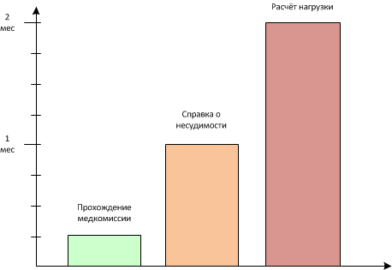

Рисунок 2.4 – Сравнительные сроки временных задержек

Именно задержки в расчёте нагрузки преподавателям называются специалистами ОКС как самые частые и протяжённые во времени. Факторы, увеличивающие сроки выполнения расчётов нагрузки по кафедрам, и будут рассматриваться в данной работе.

*Определение временн****ы****х и денежных затрат.*

Проведём примерный экономический расчёт потерь времени и ресурсов при подобном нарушении сроков бизнес-процесса. Обычно такая проблема решается одним из 3-х способов.

Вариант 1. При небольших сроках нарушения (1-2 недели) преподаватель, неоформленный на работу, вынужден вести занятия бесплатно, что, во-первых, противоречит трудовому кодексу, а во-вторых, лишает его части заработной платы.

Как видно из таблицы 2.3, основными категориями преподавателей, подпадающими под действие временных задержек, являются преподаватели, старшие преподаватели и доценты. Воспользовавшись данными приложения А, определим среднюю цену одного занятия («пары», т.е. двух академических часов) в 610 рублей (методом арифметического среднего). При средней нагрузке преподавателя-совместителя в 2-4 пары в неделю, потери преподавателя в срок от начала учебного года до начала фактически проводимых им занятий в денежном эквиваленте составит около от 1,2 до 2,5 тысяч рублей в неделю.

Вариант 2. В случае, если преподавателю приходится назначать замену из числа сотрудников кафедры, возникают дополнительные сложности:

- такая замена возможна только при наличии на кафедре сотрудников, обладающих необходимыми компетенциями для преподавания требуемого предмета, что не всегда возможно;

- если такие преподаватели находятся, для них требуется произвести расчёт дополнительной нагрузки (как правило, в виде дополнительных часов), что требует участия ряда сотрудников и подразделений, выполняющих из-за этого лишние неоплачиваемые действия;

- после оформления на временную замену непринятого преподавателя какого-либо сотрудника кафедры, последнему приходится корректировать своё, уже составленное, расписание с учётом новых изменений, что также требует дополнительного участия ряда сотрудников и подразделений.

При этом варианте дополнительное денежное вознаграждение получает только заменяющий преподаватель, а вот затраты времени из-за дополнительных расчётов и согласований несут многие сотрудники и специалисты вуза (как, например, заведующий кафедрой и документовед, производящие перерасчёт нагрузки, специалисты учебно-методического управления, бухгалтерии и так далее).

Вариант 3. В случае же, если замены преподавателю не находится, Бюро расписаний вынуждено временно заменять в сетке расписания пропускаемые занятия другими предметами, читаемыми другими преподавателями, а по завершении оформления рассматриваемого преподавателя на работу произвести обратную замену для выравнивания баланса проводимых по предметам занятий. Это также требует дополнительных действий от Бюро расписания и приносит дополнительные неудобства как самому преподавателю, так и тем сотрудникам ППС, которые производят его вр**е**менную замену, в обоих направления.

Расчёт временных и денежных затрат для вариантов 2 и 3, по вр**е**менной замене преподавателя, также возможен, однако требует для этого и дополнительных исследований (с разрешения руководства вуза)

Схема структурных взаимодействий для вариантов замены 2 и 3 рассмотрены далее.

**2.2 Структурные взаимодействия**

Для решения проблемы задержки сроков при расчёте дополнительной нагрузки нужно выделить этот бизнес-процесс из среды других процессов, найти точки его взаимодействия с ними, определить предыдущие и последующие шаги с целью дальнейшего анализа и улучшения.

Начнём с рассмотрения структурных взаимодействий. Общая структура управления вузом приведена на рисунке 2.5.

Участниками выделенного бизнес-процесса являются следующие подразделения:

- факультеты, формирующие предварительную нагрузку и организующие учебные группы;

- приёмная комиссия, проводящая набор в соответствии с планом, но по результатам набора могущая изменить количество и состав учебных групп;

- учебный отдел УМУ, рассчитывающий предварительную и согласующий окончательную учебные нагрузки;

- кафедры, производящие расчёт окончательной учебной нагрузки по результатам набора и осуществляющие приём сотрудников на работу.

Участники процесса принадлежат к разным функциональным структурам (кроме факультетов и кафедр) и напрямую между собой не взаимодействуют, кроме передачи результатов своих подпроцессов друг другу. Укрупнённая схема функционального подчинения рассматриваемых подразделений приведена на рисунке 2.5, структурная принадлежность участников процесса – на рисунке 2.6.

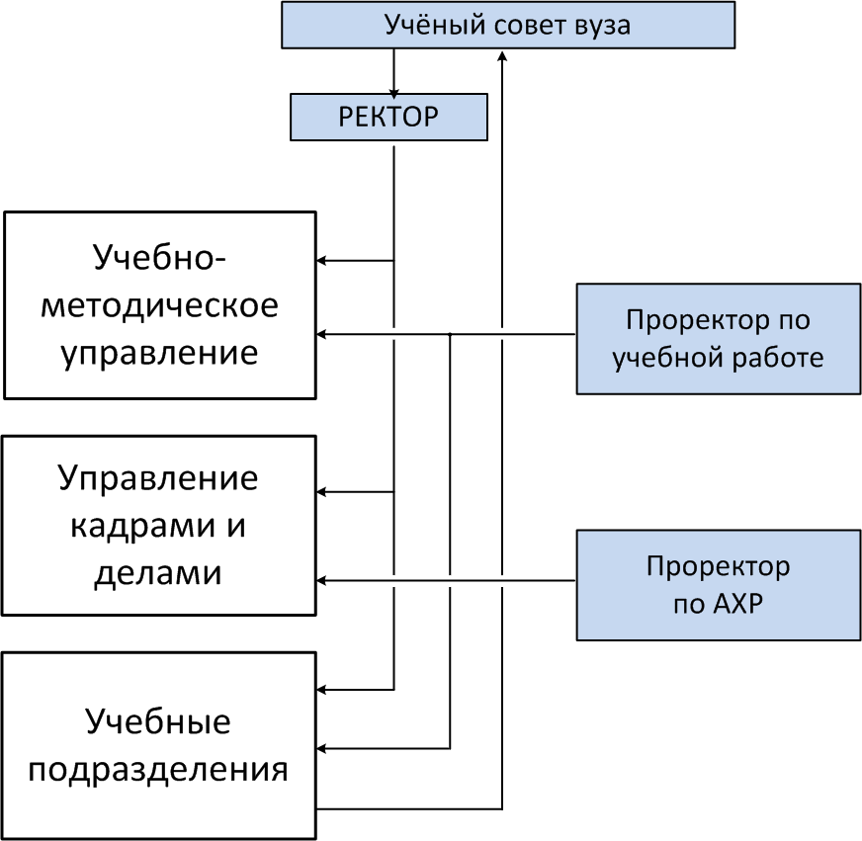

Рисунок 2.5 – Схема функционального подчинения подразделений



Рисунок 2.6 – Внутренняя структура основных подразделений

Для рассмотренных в п.2.1 вариантов замены преподавателя также можно составить схемы структурных взаимодействий, рисунки 2.7 и 2.8.

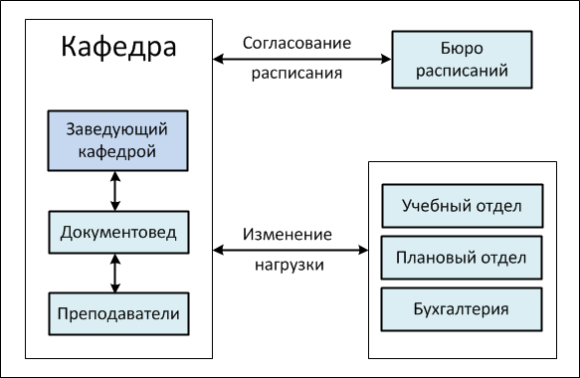

Рисунок 2.7 – Структурные взаимодействия варианта 2

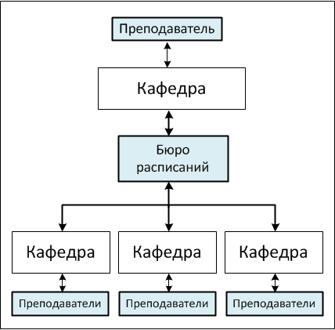

Рисунок 2.8 – Структурные взаимодействия варианта 3

Как видно из рисунков 2.7 и 2.8, даже простые процессы замены учебных занятий требуют участия множества людей и создают дополнительные трудноопределяемые временные и денежные затраты для вуза.

**2.3 Описание бизнес-процесса**

В общем виде рассматриваемый бизнес-процесс представлен следующим образом, рисунок 2.9.

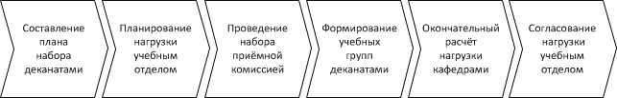

Рисунок 2.9 – Выделенный бизнес-процесс

Для определения слабых мест процесса проведём декомпозицию его центральных элементов, во взаимодействии которых и наблюдаются временн**ы**е нестыковки. Для составления полной карты подпроцессов были использованы:

- приказы и распоряжения СГУПС;

- должностные инструкции специалистов функциональных подразделений;

- опрос сотрудников отделов.

Составленные описания подпроцессов в нотации ЕРС были представлены специалистам рассматриваемых отделов, и, после внесённых корректировок, ими одобрены.

Также был проведён опрос сотрудников подразделений об их мнении относительно рассматриваемого бизнес-процесса и нестыковок в его работе. Выяснилось, что опрашиваемые сотрудники были информированы о существующей проблеме, но не рассматривали её с точки зрения процессного подхода. Подробные описания подпроцессов для каждого подразделения-участника в нотации ЕРС приведены на рисунках 2.10-2.13.

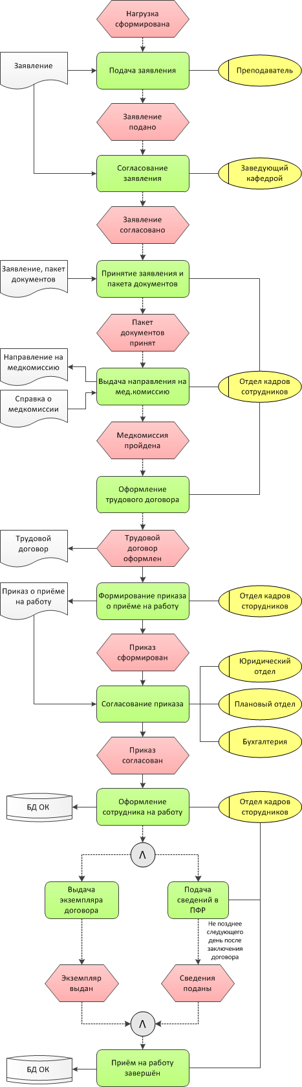

Рисунок 2.10 – Подпроцесс приёма преподавателя на работу

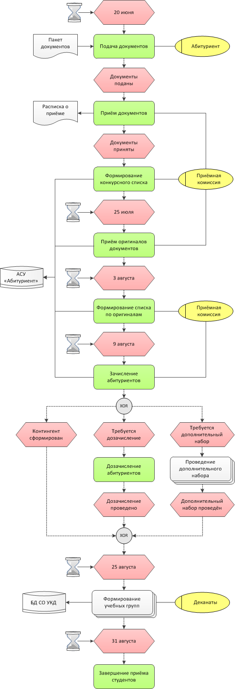

Рисунок 2.11 – Работа приёмной комиссии СГУПС

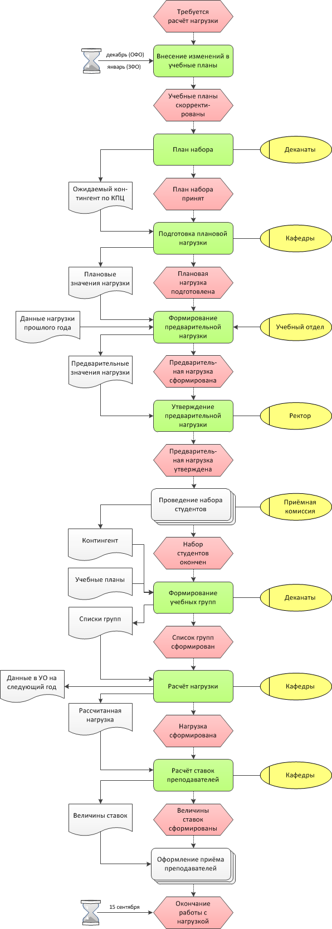

Рисунок 2.12 – Расчёт учебной нагрузки

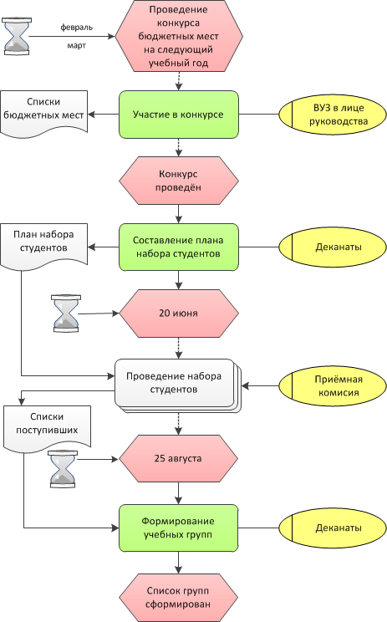

Рисунок 2.13 – Формирование учебных групп

Этапы и контрольные сроки их исполнения в работе приёмной комиссии заданы в Правилах приема граждан в ФГБОУ ВО СГУПС, приведённых в приложении Б.

Этапы и срок завершения расчёта учебной нагрузки взяты из Инструкции по планированию и организации учебного процесса, приложение В.

В результате выполнения данной части исследования были получены подробные описания подпроцессов выделенного для решения указанной проблемы бизнес-процесса организации.

Итог описания процесса можно представить в виде функциональной блок-схемы, рисунок 2.14. Здесь каждый процесс выделен в специальный пул, который разбивается «дорожками», представляющими участников процесса.



Рисунок 2.14 – Функциональная схема процесса

Как и утверждается теорией процессного подхода, основные барьеры и задержки в ходе исполнения бизнес-процесса возникают на стыках различных подразделений из-за несогласованности их должностных инструкций. Описание и анализ бизнес-процесса позволяет находить такие проблемные точки и рассматривать методы их устранения.

**2.4 Рекомендации по улучшению бизнес-процесса**

Простейшим решением в рассматриваемой ситуации было бы сокращение сроков формирования учебных групп из набранного контингента учащихся минимум на две недели. Тогда уже к 15-16 августа документоведы и заведующие кафедрами могли бы начать расчёт нагрузки и успеть оформить преподавателей-совместителей к началу учебного года. Однако это может помешать полноценному окончанию работы приёмной комиссии и не решит проблему с более долгими сроками задержки приёма ППС.

Как видно, эта проблема не решается механическими сдвижками сроков подпроцессов, а требует более глубокого рассмотрения и анализа методов решения.

Также требуется более глубокий экономический анализ ситуации, который позволит использовать методы математической экономики для разработки и оценки вариантов решения проблемы.

Улучшение бизнес-процессов – совокупность методов и подходов, которые дают руководителям компании возможность повысить эффективность ее работы.

Для выполнения этой задачи должны быть реализованы следующие шаги:

- существующие в организации бизнес-процессы должны быть выделены, описаны и подробно изучены;

- руководители и сотрудники должны быть проинформированы о проходящих в организации бизнес процессах, представленных в виде схем или процедурных руководств;

- владельцы процессов должны отслеживать качество их выполнения и эффективность с помощью системы формальных показателей;

- высшее руководство регулярно вкладывает силы и средства а в совершенствование бизнес-процессов;

- вся эта деятельность реализуется систематически, в рамках системного подхода, а не от случая к случаю [18].

Руководствуясь этими идеями, рекомендуется:

- продолжить выделение и описание бизнес-процессов вуза для формирования полной и прозрачной информационной среды организации;

- периодически предоставлять руководству вуза отчётность по составлению структуры бизнес-процессов и подключать административный ресурс для обсуждения и решения возникающих проблем;

- накапливать практический опыт в составлении и анализе бизнес-процессов вуза, обмениваться им с другими организациями высшего образования для формирования целостной картины процессного подхода к руководству такого рода организациям.

**ЗАКЛЮЧЕНИЕ**

В ходе работы над магистерской диссертацией были выполнены следующие задачи:

- проведено ознакомление с предметной областью, осуществлен сбор и изучение необходимых данных;

- проанализирована предложенная проблема, выделен и рассмотрен включающий её бизнес-процесс;

- рассмотрены причины возникновения проблемы и предложены некоторые способы её решения.

Также достигнута цель исследования – выявлено влияние процессного подхода на деятельность вуза. Полученные результаты предложены для последующего применения в структурных подразделениях вуза.

Дальнейшее внедрение процессного подхода в университетскую систему планирования видов деятельностям позволит:

- оптимизировать систему управления, сделать ее прозрачной для руководства и способной гибко реагировать на изменения внешней среды;

- получить и использовать систему показателей и критериев оценки результативности и эффективности управления на разных уровнях управления государственного университета;

- планировать и достигать непрерывного улучшения результатов деятельности нацеленных на постоянное повышение результативности и эффективности различных видов деятельности государственного университета и максимальный учет интересов заинтересованных сторон;

- гарантировать четко определенный порядок и ответственность за разработку, согласование, утверждение и ведение документации;

- получать ответственным за процессы объективную информацию для ведения управления в рамках единой системы управления университетом на основе процессного подхода [19].

**СПИСОК ИСПОЛЬЗОВАННЫХ ИСТОЧНИКОВ**

1 Управление процессами в вузе. Ю.Вагнер [Электронный ресурс] // URL: https://www.osp.ru/os/2011/01_11/13005738 (дата обращения 12.02.22).

2 Ригин В.А. Информатизация в аспекте процессно-ориентированного подхода к управлению предприятием. Проблемы развития территории, вып.2 (58) 2012 [Электронный ресурс] // URL: http://pdt.vscc.ac.ru/article/940/full (дата обращения 12.02.22).

3 [Чернышев М. А.](https://port-u.ru/ch/chernishev), Коротков Э. М., Солдатова И. Ю., проф. И. Ю. Солдатовой., Чернышева М. А.Основы менеджмента. Под ред. проф. И. Ю. Солдатовой., Солдатовой И., Чернышов М.А. - ред.-сост., Изд.: ИТК «Дашков и К», НАУКА/ИНТЕРПЕРИОДИКА МАИК, Наука-Пресс 2006.

4 Документация Business Studio [Электронный ресурс] // URL: https://www.businessstudio.ru/wiki/docs/v4/doku.php/ru/csdesign/bpmodeling/bus iness_process (дата обращения 12.02.22).

5 Курц А.Л. Процессное управление – основа построения систем контроля и управления информационно-технологической инфраструктурой // Системы и средства информатики. – 2009. – Т. 19. – № 2. – С. 148-162.

## 6 Сайт консалтинговой компании KPMS, раздел Процессный подход. [Электронный ресурс] // URL: https://www.kpms.ru/General_info/Process_ approach.htm (дата обращения 12.02.22).

7 Международный стандарт ISO 9000:2015 «Системы менеджмента качества - Основные положения и словарь» п. 3.4.1.

8 Событийная цепочка процессов. – [Электронный ресурс] // URL: https://ru.wikipedia.org/wiki (дата обращения 20.03.2022 г.).

9 Нотация EPC. [Электронный ресурс] // URL: www.businessstudio.ru (дата обращения 22.05.2022 г.).

10 EPC-ДИАГРАММЫ Учебная и научная деятельность. - [Электронный ресурс] // URL: https://sites.google.com/site/anisimovkhv/ learning/pris/lecture/tema8/tema8_3 (дата обращения 23.05.2022 г.).

11 Практика применения стандарта моделирования EPC. [Электронный ресурс] // URL: http://projectimo.ru/biznes-processy/notaciya-epc.html (дата обращения 15.05.2022 г.).

12 Сайт консалтинговой компании KPMS, раздел Моделирование бизнес-процессов. [Электронный ресурс] // URL: https://www.kpms.ru/ Automatization/BPM.htm (дата обращения 15.03.2022 г.).

13 А.B.Koзaчeнкo. Практические подходы к улучшению бизнес-процессов. Элитариум, Центр дополнительного образования. [Электронный ресурс] // URL: http://www.elitarium.ru/uluchshenie-biznes-processov-sovershenstvovanie-metod-reinzhiniring-pereproektirovanie-analiz-zatraty-problema-benchmarking-organizaciya-upravlenie-izmenine-metodika/ (дата обращения 15.03.2022 г.).

14 vuz.EduNetwork.ru – справочная платформа для абитуриентов по поиску и подбору вузов и их образовательных программ [Электронный ресурс] // URL: https://vuz.edunetwork.ru/54/32/v600/ (дата обращения 15.05.2022 г.).

15 Сайт СГУПС. Сведения об образовательной организации. Структура университета [Электронный ресурс] // URL: http://www.stu.ru/about/index.php? page=3100 (дата обращения 22.04.2022 г.).

16 B.А. Гaгаpcкий. Что такое бизнес-процессы: основные понятия и определения. Элитариум, Центр дополнительного образования. [Электронный ресурс] http://www.elitarium.ru/biznes-process-organizacija-menedzher-upravlenie-resursy-predprijatie/ (дата обращения 15.05.2022 г.).

17 Д. В. Аксенова. Разработка цифрового помощника для ведущего документоведа выпускающей кафедры. ВКР (бакалаврская работа). СГУПС, 2022.

18 Коллектив авторов Harvard Business School Press. Руководство по улучшению бизнес-процессов. Издательство «Альпина Паблишер», 2015 г. [Электронный ресурс] // URL: https://www.cfin.ru/management/iso9000/ qm/Improving_Business_Processes.shtml (дата обращения 19.06.2022 г.)

19 Бадеева Е.А. Университетское планирование в рамках процессного подхода. Монография под ред. Т.И.Мурашкиной. – М.: Издательский дом Академии естествознания, 2012. – 258 с. [Электронный ресурс] // URL: https://www.monographies.ru/ru/book/view?id=169 (дата обращения 19.06.2022 г.).

**Приложение А**

**Распоряжение ректора об установлении почасовой оплаты труда ППС**

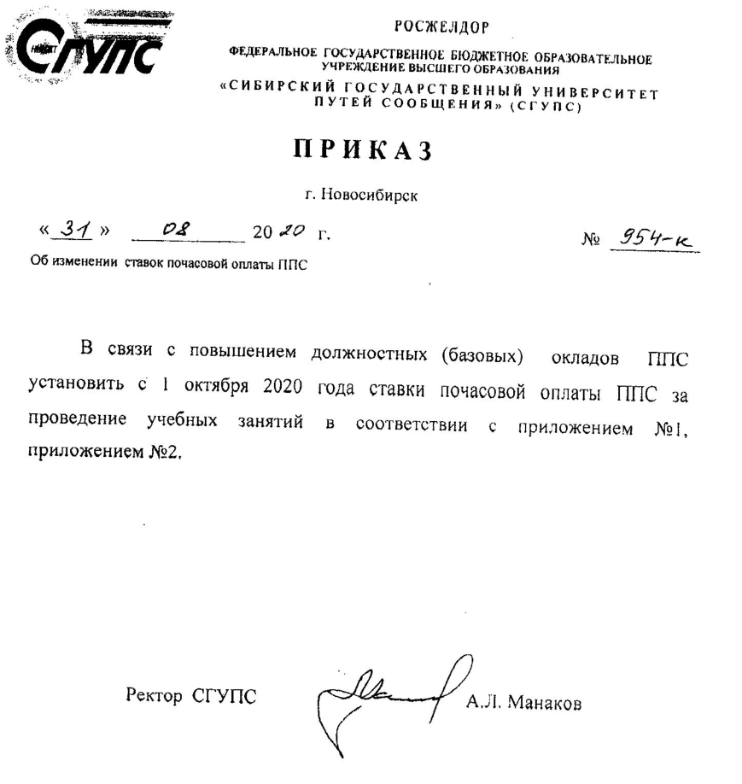

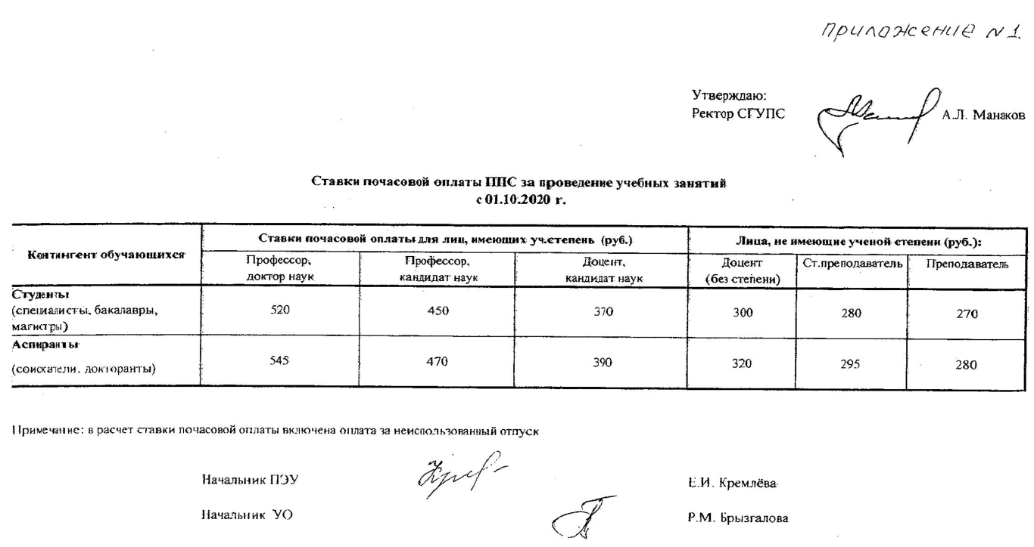

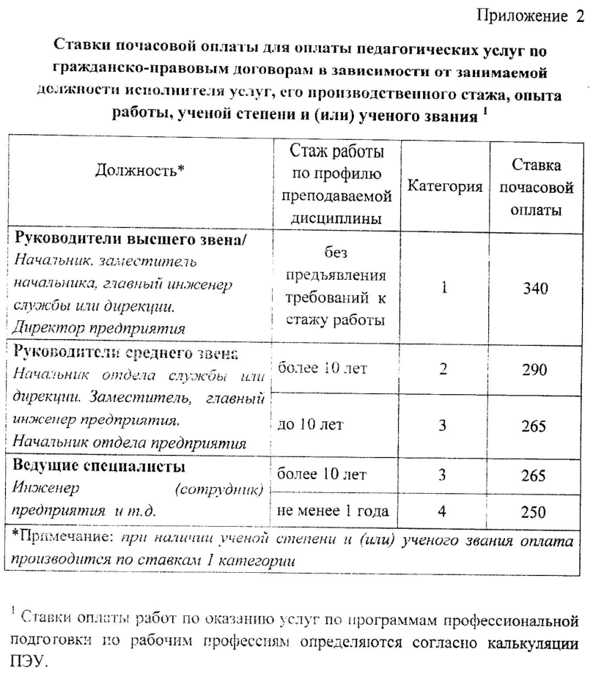

**Приложение Б**

**Правила приема граждан в ФГБОУ ВО СГУПС на обучение на 2022/23 учебный год**

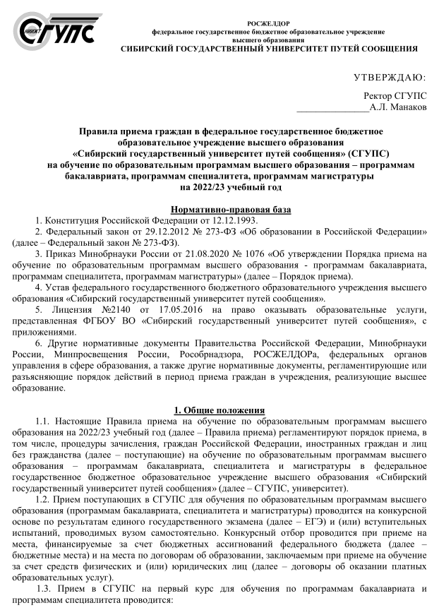

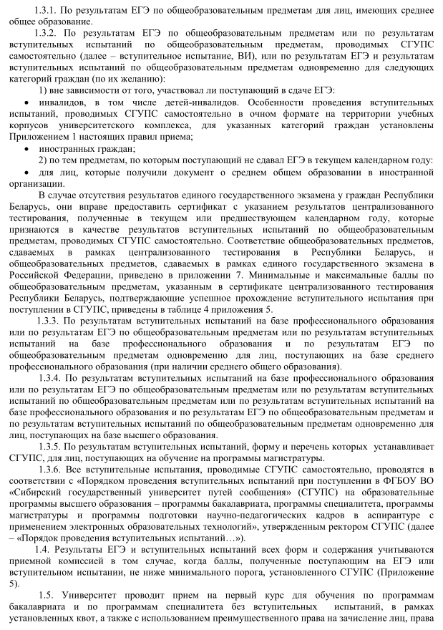

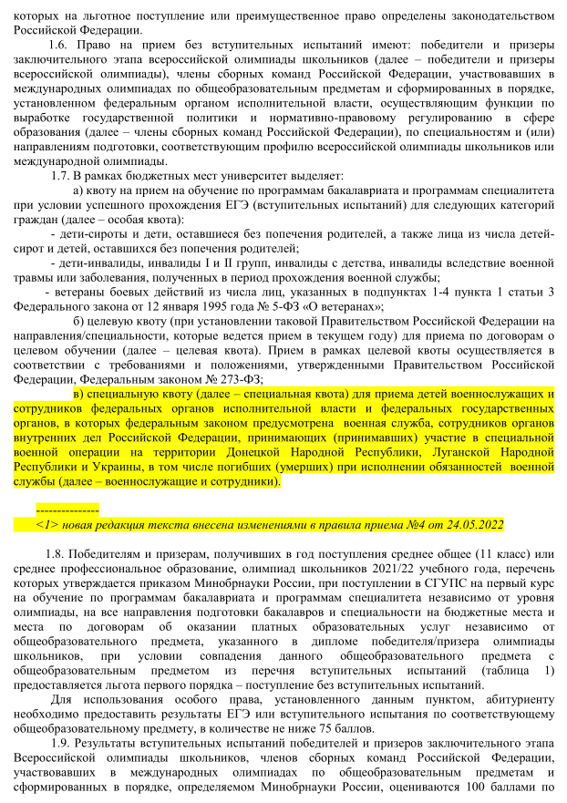

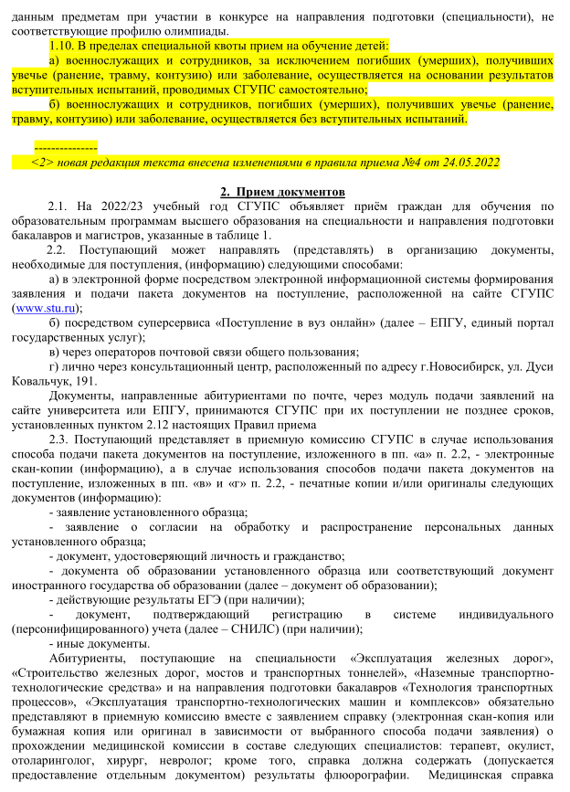

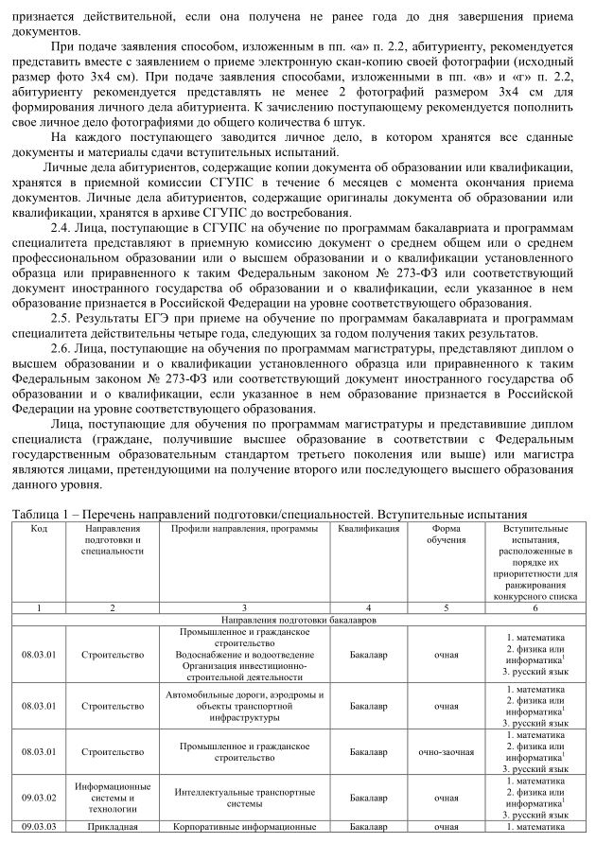

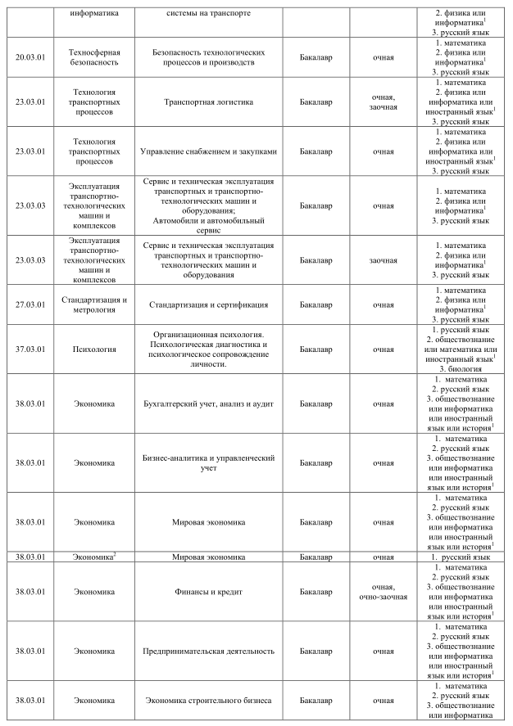

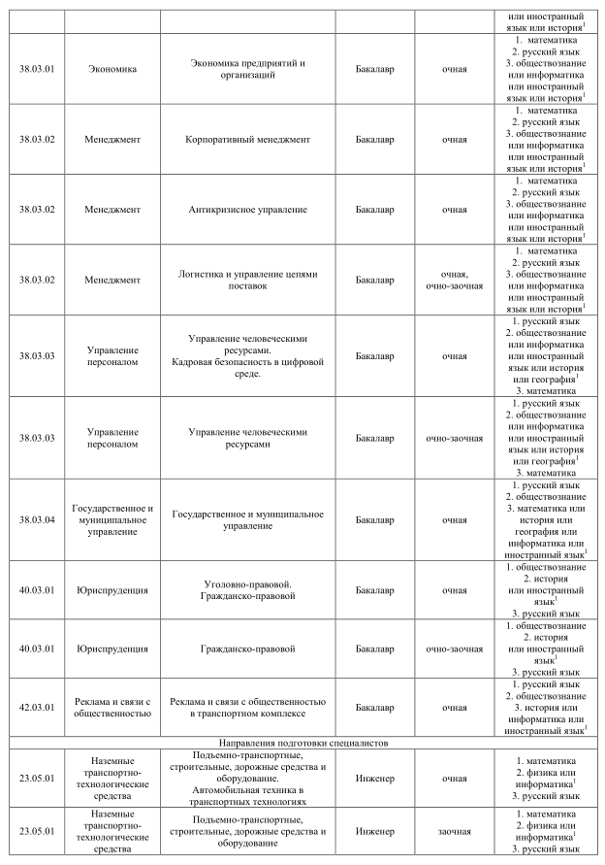

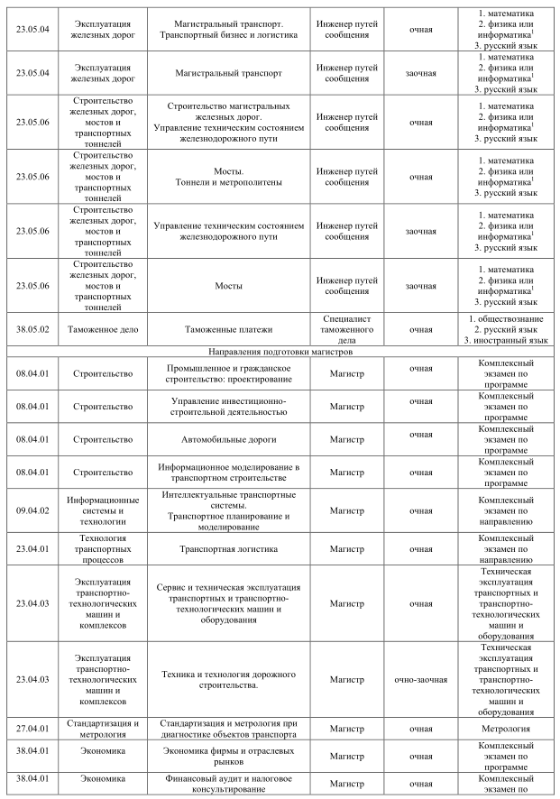

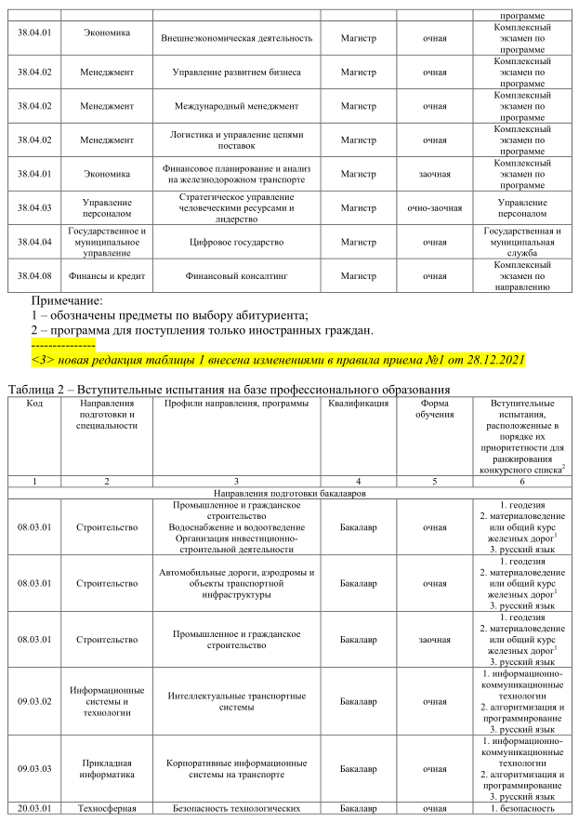

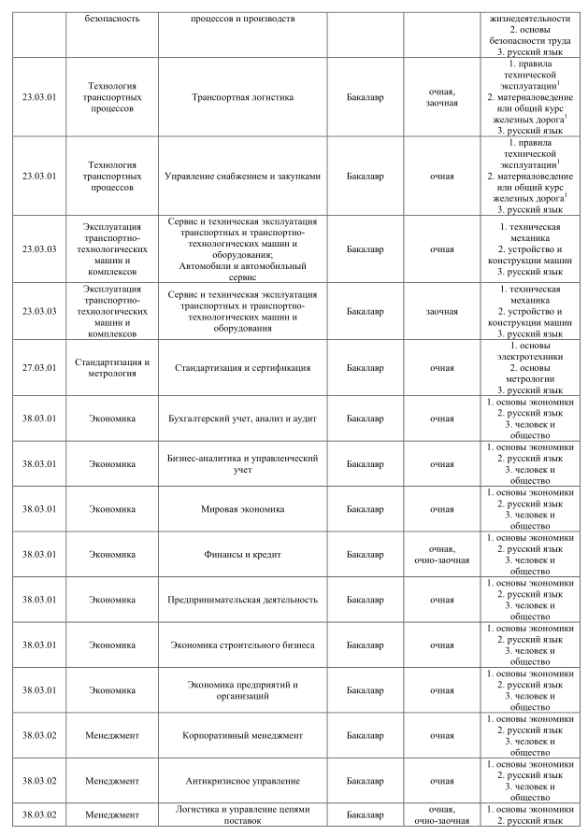

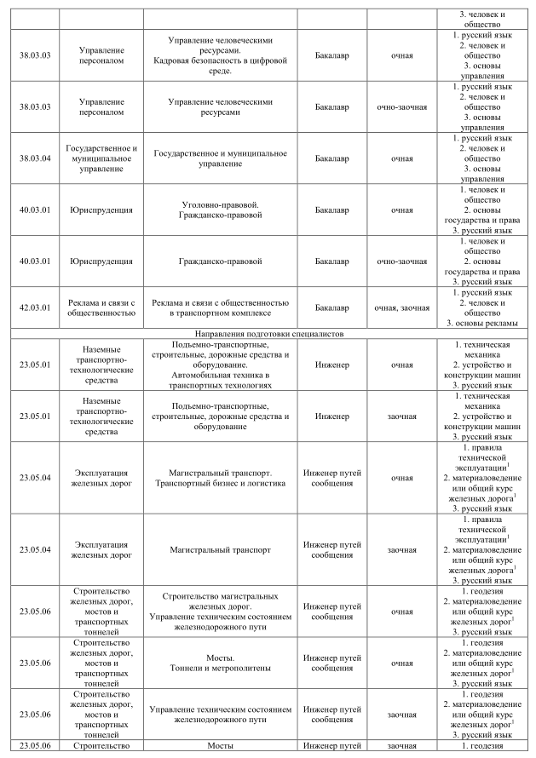

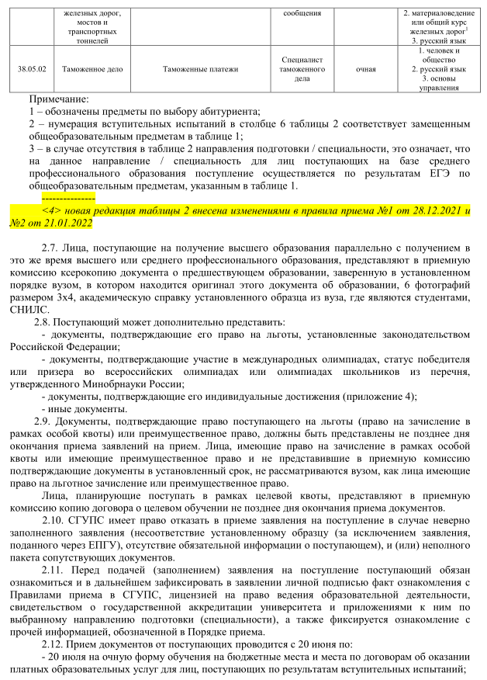

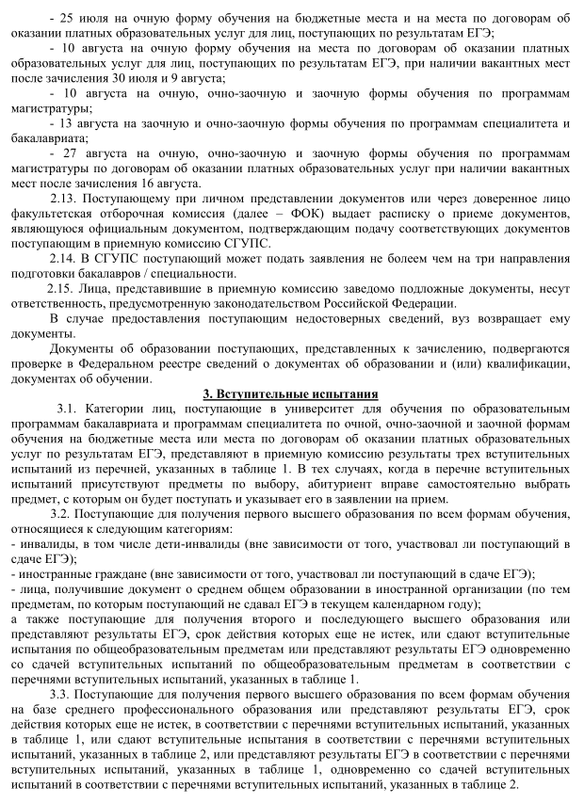

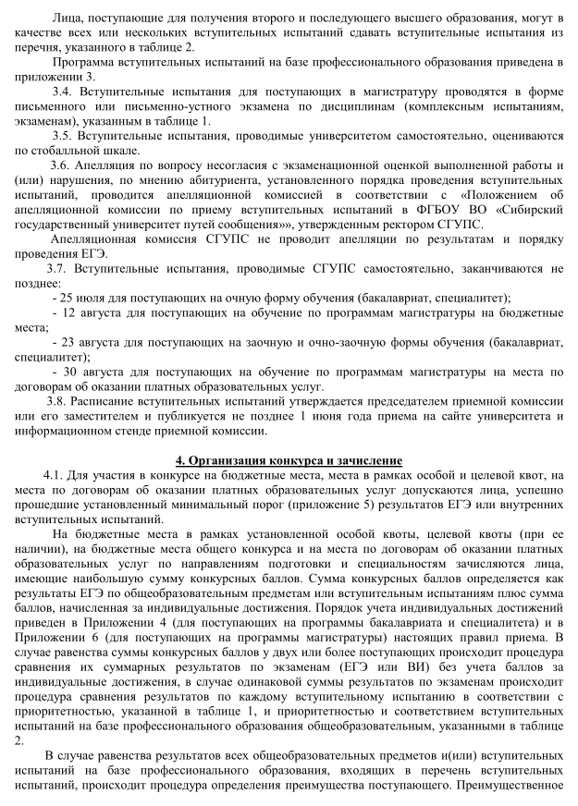

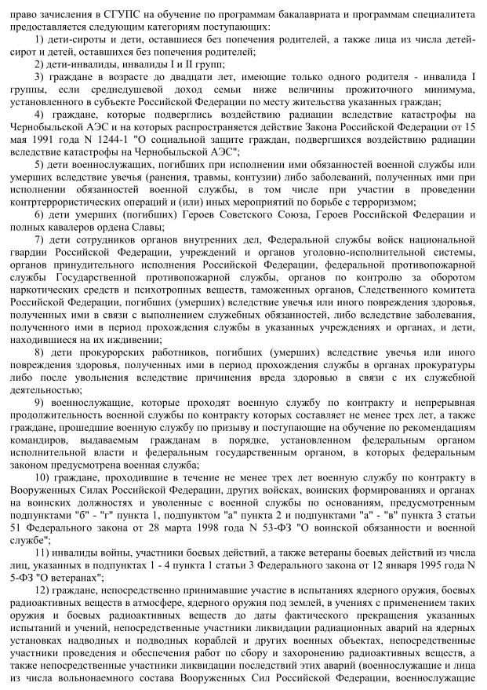

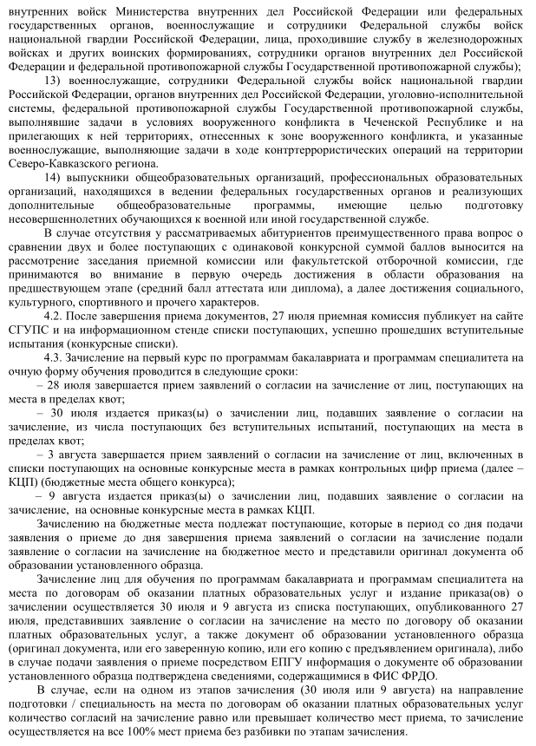

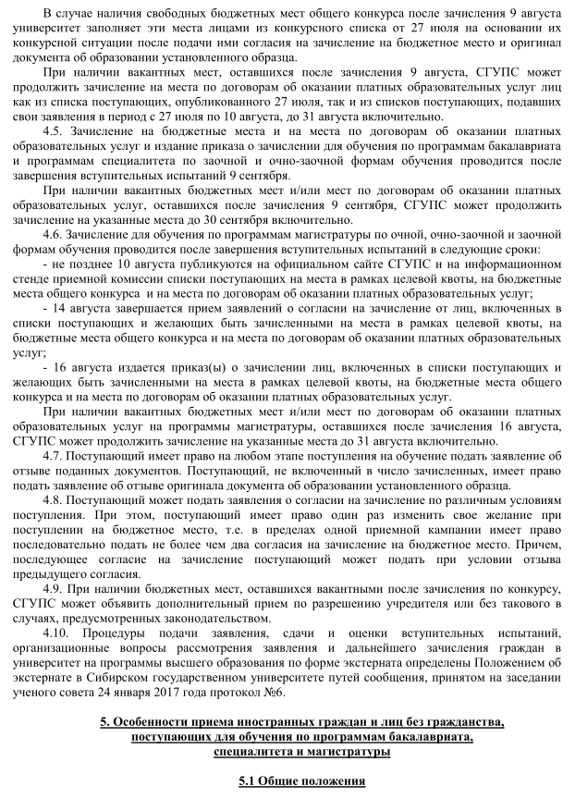

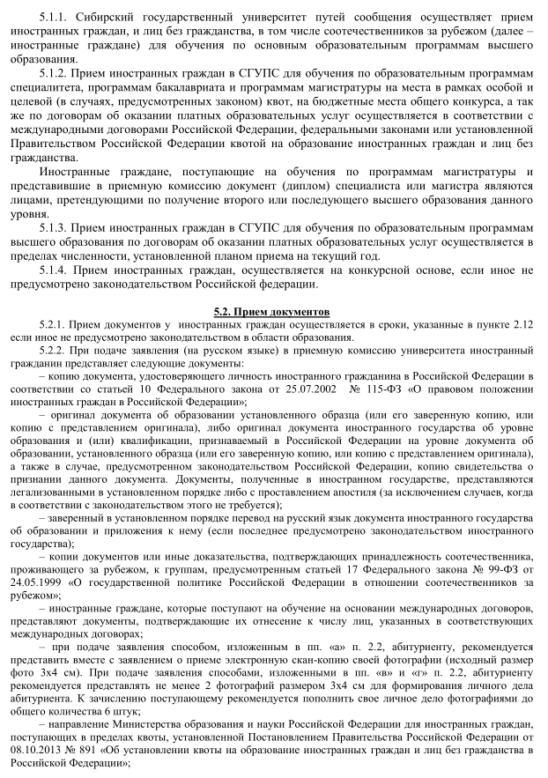

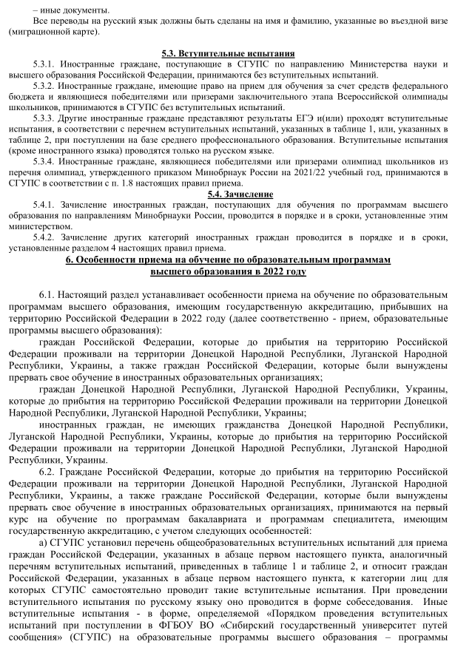

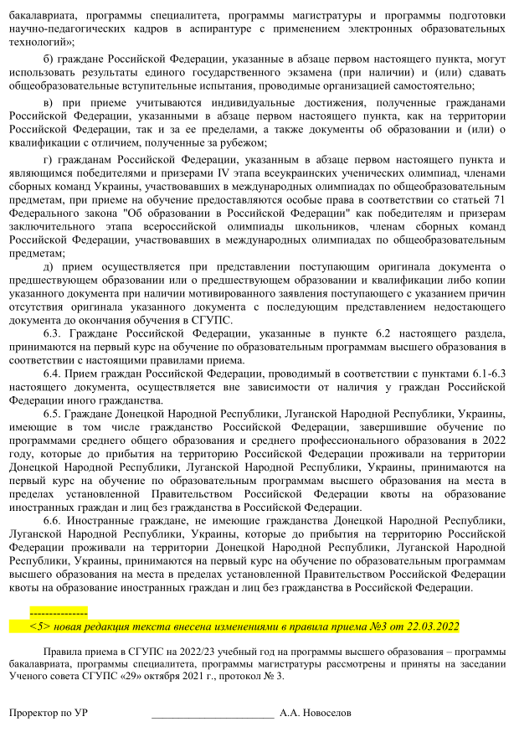

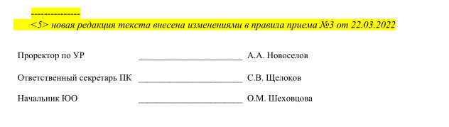

**Приложение В**

**Инструкция по планированию и организации учебного процесса от 05 марта 2022г**

